Расскажите детям о Победе!
мая
Выполнила: воспитатель МБДОУ «Детский сад «Берёзка»
Лапина Галина Николаевна

Как рассказать о Дне Победы?

- Начните с вопроса «А ты знаешь, какой скоро праздник?». Эта фраза должна заинтересовать малыша, ведь дети очень любят праздники.
- Затем усадите его рядом , как будто собираетесь рассказать секрет или сказку. Заранее подберите картинки и фотоиллюстрации.

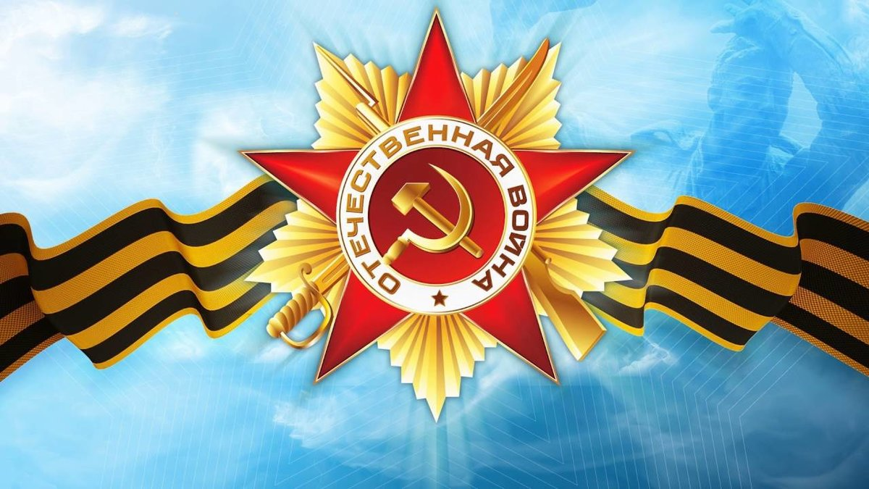

- Само по себе повествование не должно быть слишком долгим , иначе ребёнку наскучит слушать о войне.
- В рассказе обязательно должна быть названа дата Великой Победы.

- Объясните , что Великой она называется потому, что когда « дедушка был маленьким , как ты». Немцы без предупреждения напали на нашу страну.
- Они хотели установить свои порядки и поэтому взрывали огромные бомбы,
- Стреляли и забирали в плен .Но наши войска дали отпор .
- Война длилась долгих четыре года. Много солдат не вернулось домой.
- А 9 мая 1945 года фашистские войска были разбиты , и наступила долгожданная победа.В этот день все радуются тому , что теперь люди живут под мирным небом, а дети говорят ветеранам «спасибо» и дарят рисунки с праздничным салютом.

- Чтобы заинтересовать ребёнка праздником победы, предложите ему нарисовать в подарок ветерану праздничный рисунок или смастерить поделку.
- Если воевали ваши дедушки и бабушки , покажите их правнукам их фотографии , расскажите их историю.
- Возложите цветы у Вечного огня.Объясните ,что значит Вечный огонь и почему он круглый год горит.

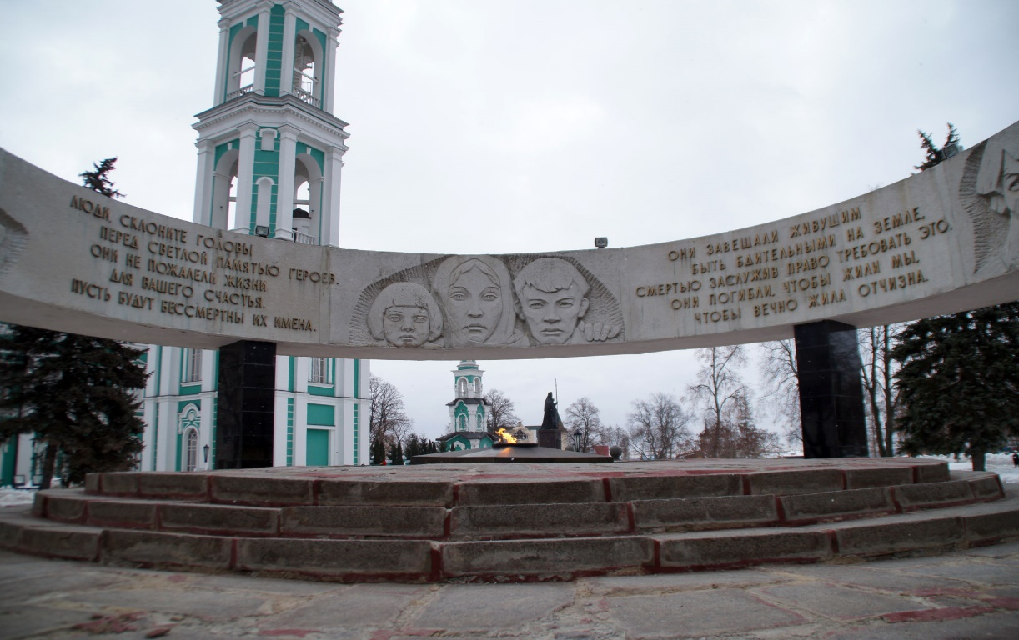

- Читайте детям рассказы и повести о войне.Делайте ударения на особо важных моментах.Иногда отрывайтесь от чтения чтобы спросить , что он чувствует, как видит и понимает чмтаемое событие.
- Смотрите вместе фильмы о войне. Сопереживайте героям .
- Обсуждайте смелость и отвагу, И подчёркивайте , что подлость и жестокость-плохие качества.Об этом с современными детьми надо говорить много. Они должны понимать , что нельзя унижать человеческое достоинство.
- Мальчикам будет интересно изучить технику и оружие военных лет .
- Можно дать детям раскраски с танками и солдатами , а заодно немного рассказать о том или ином орудии.
- Девочкам можно рассказать о геройских подвигах врачей и жён, которые выживали в трудных условиях , да ещё и детей воспитывали и партизанам помогали.
- Показывайте пример своим детям, как важно помнить подвиги солдат, зачастую совсем юных , отдавших свою жизнь за нашу жизнь и нашу свободу!

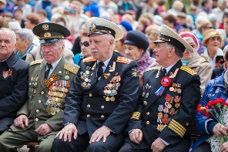

Наш долг-научить детей помнить и ценить День Победы!

